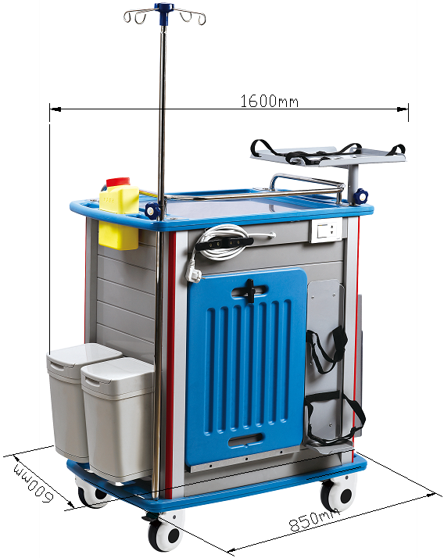
附件：ABS急救车主要参数要求

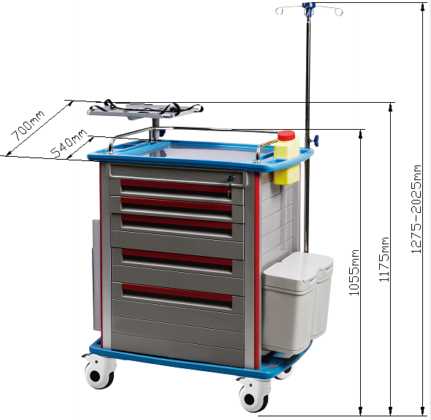

外形尺寸（包含垃圾桶，电脑托盘，盐水架）1600mm*700mm*(1275~2025)mm
外形尺寸（不含盐水架）（含垃圾桶，电脑托盘，针筒）1600*700*1172mm
外形尺寸（不含垃圾桶，电脑托盘，针筒，含氧气瓶托）850*600*1055mm
外形尺寸（不含垃圾桶，电脑托盘，针筒，氧气瓶托）850*530*1055mm

